5주차 예비보고서

전공: 경제학과 학년: 4학년 학번: 20190628 이름: 조민규

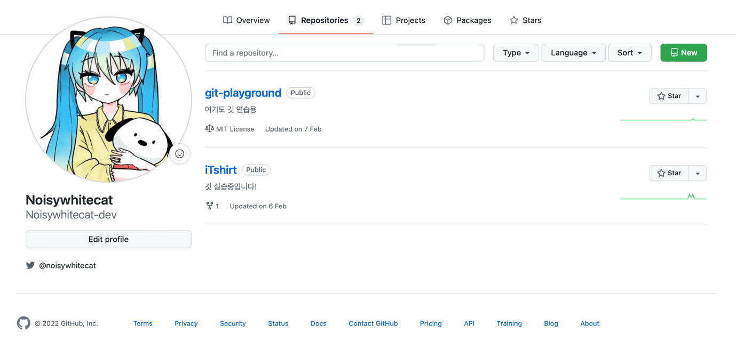
https://github.com/Noisywhitecat-dev?tab=repositories
